河北省文化和旅游行业信用监管平台
导游用户操作手册

2022/4/11

目 录
1、 概要 2
2、 进行认证并登录系统 2
2.1进行认证 2
2.2登录系统 3
3、 系统模块填报数据及功能说明 4
3.1 行业内荣誉表彰情况 4
3.2 “社会公益情况”填报 6
3.3 “服务质量情况”填报 7
4、 用户信息和密码 8
4.1 密码强度新规则要求 8
4.2 新⽤户⾸次登录强制要求修改密码 9
4.3 忘记密码如何登录和修改密码用户信息 9
5、 平台技术和运营支持 11

概要
近日，《河北省旅行社信用评价管理实施细则（试行）》、《河北省导游人员信用评价管理实施细则（试行）》已发布并实施，全省文化和旅游市场主体信用等级评定工作即将有序开展。
为保障被评定对象信用信息的准确性、科学性、有效性，我厅拟采取政务采集+部门填报+企业/个人自主填报的方式进行数据采集，相关填报通知已于今日发布。
此操作平台用户分为：省文旅厅用户，主要使用平台对数据进行管理查询工作；各地市文旅局用户，主要使用平台对数据进行填报、修改，并对旅行社和导游上报的数据，进行管理查询工作；各旅行社企业用户，主要使用平台进行各自企业的数据上报工作；导游用户，主要使用平台进行自身导游情况数据上报工作。
此操作手册，旨在说明导游用户，在使用平台完成数据上报填写、修改、查询等工作时的操作流程和方法。

进行认证并登录系统

2.1进行认证
登录前需先进行认证。请用PC端，打开系统网址：http://xyjgpt.hebeitour.gov.cn/hbwl-ui-admin/#/login，点击“认证”按钮。填写导游姓名、身份证号、手机号、验证码（不区分大小写），点击“认证”按钮。认证成功后，系统将发送短信，告知您登录名、初始密码。请确保填写正确的手机号，从而接收短信。
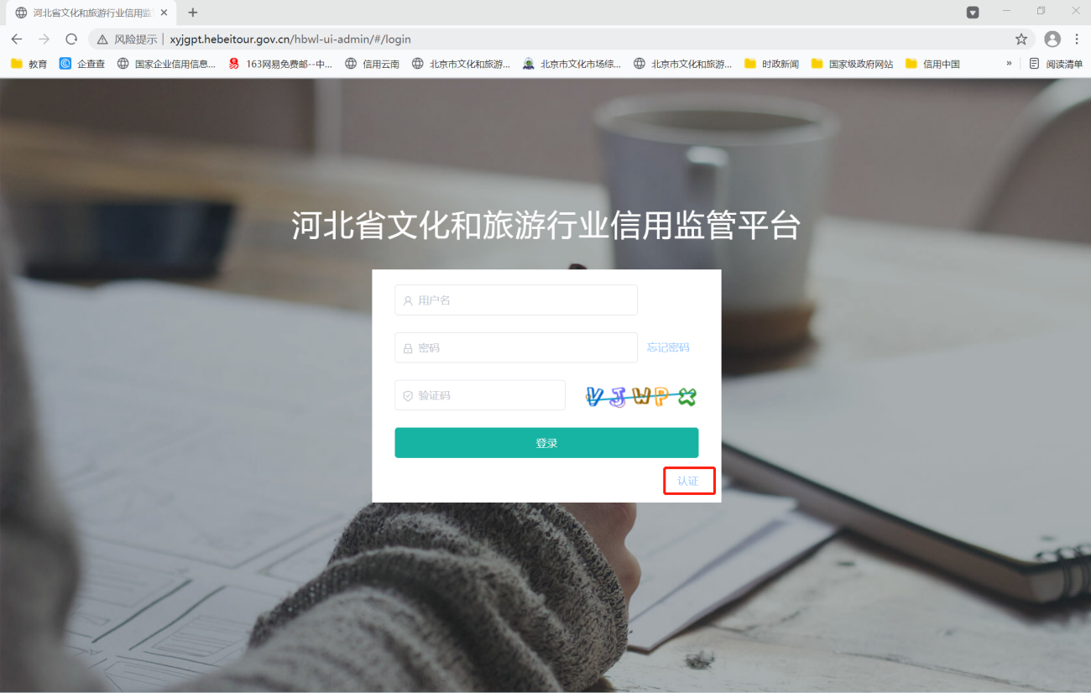

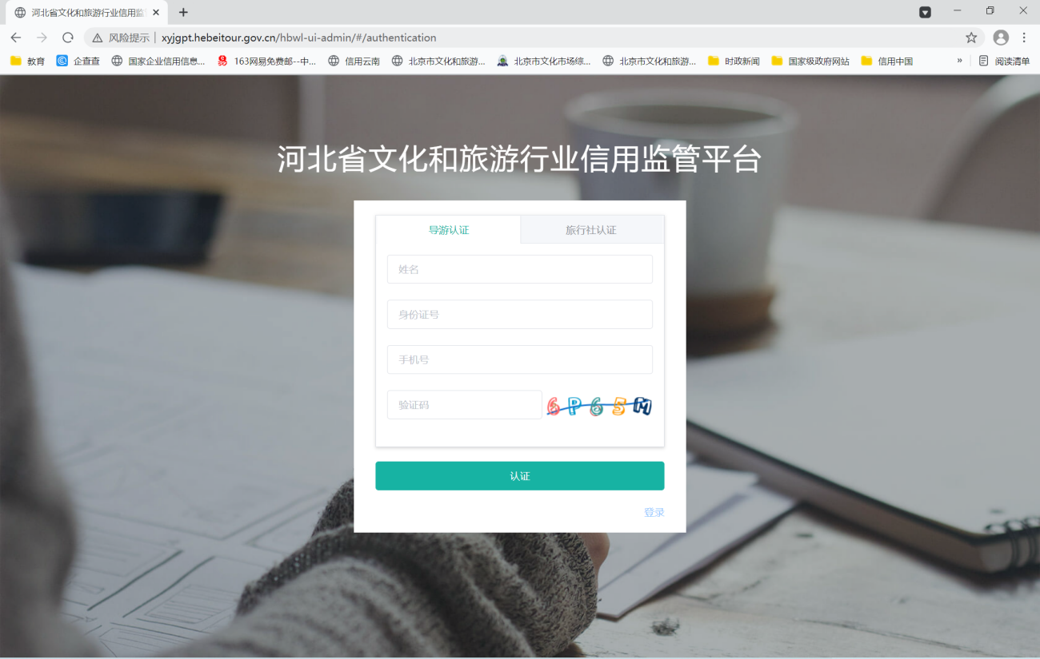

2.2登录系统
收到登录名和初始密码后，返回登录页面，填写登录名，密码和验证码（不区分大小写），登录系统。

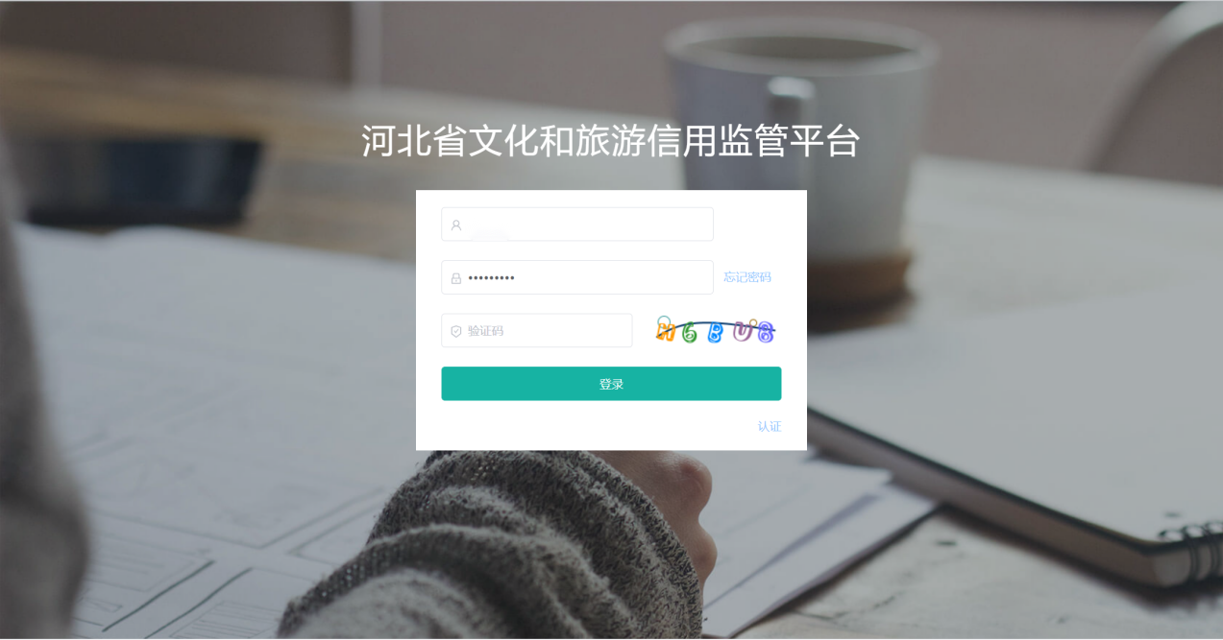

系统模块填报数据及功能说明
导游用户系统，共分为三个主模块，分别为“行业内荣誉表彰情况”、“社会公益情况”、“服务质量情况”，请导游在相应模块，进行数据信息填报。
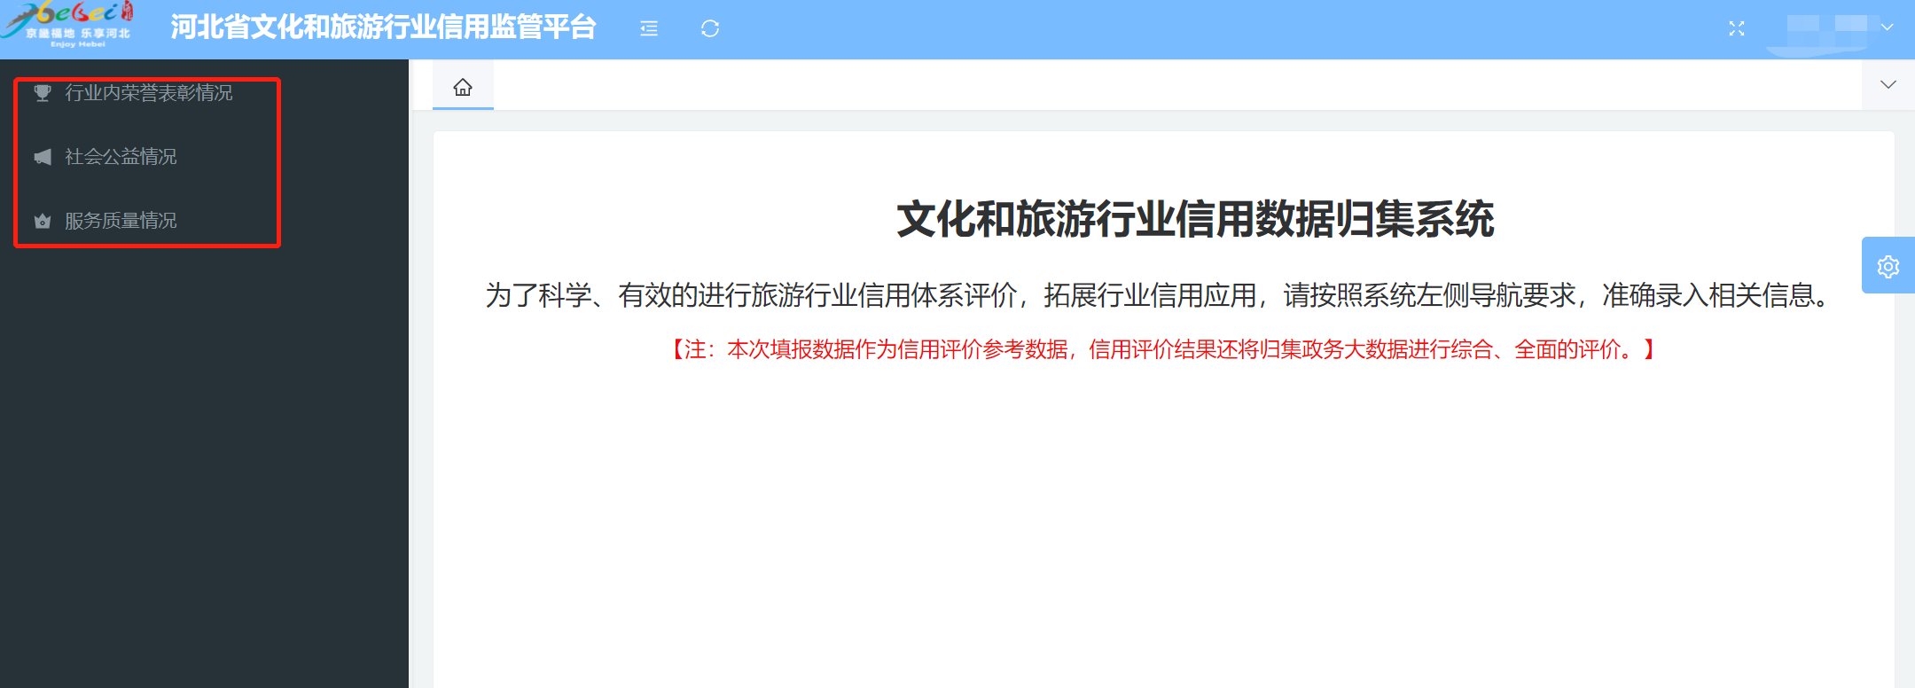

3.1 行业内荣誉表彰情况
近三年，获得行政部门或旅游行业协会的（国家级、省级、地市级、区县级）荣誉表彰或通报表扬的导游，请在此填报数据。
点击“新增”按钮，系统会带导游姓名和身份证号，请查看是否正确，如有误，请联系技术或运营支持，进行修改。填写“荣誉内容”、“授予日期”，并上传“佐证材料（支持JPG、JPEG、PNG、ZIP单个文件，大小不超过20M上传）”后，点击“确定”按钮进行保存，带红星数据为必填数据。
通过“导游姓名”、“荣誉内容”（模糊查询，即数据中包含有所查询的关键词即可），对已经录入的荣誉信息进行查询、选中该数据后，点击数据后面的“编辑”和“删除”按钮可以对该数据进行编辑和删除。

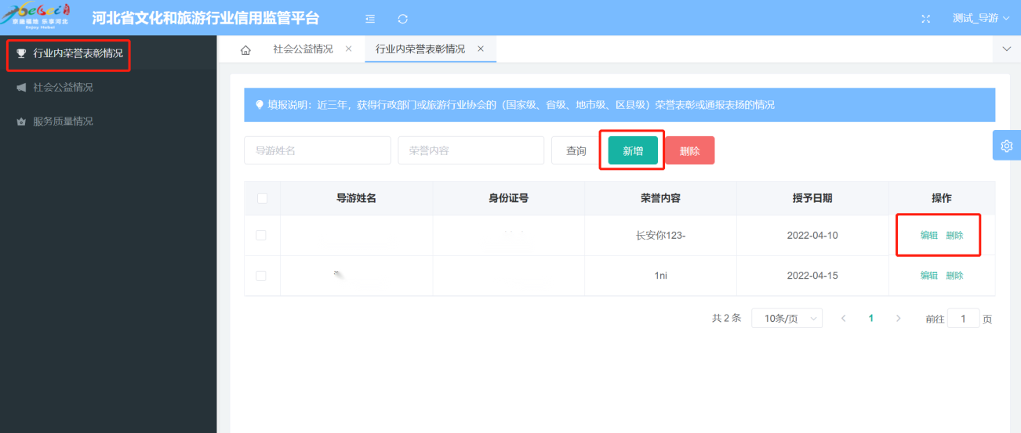

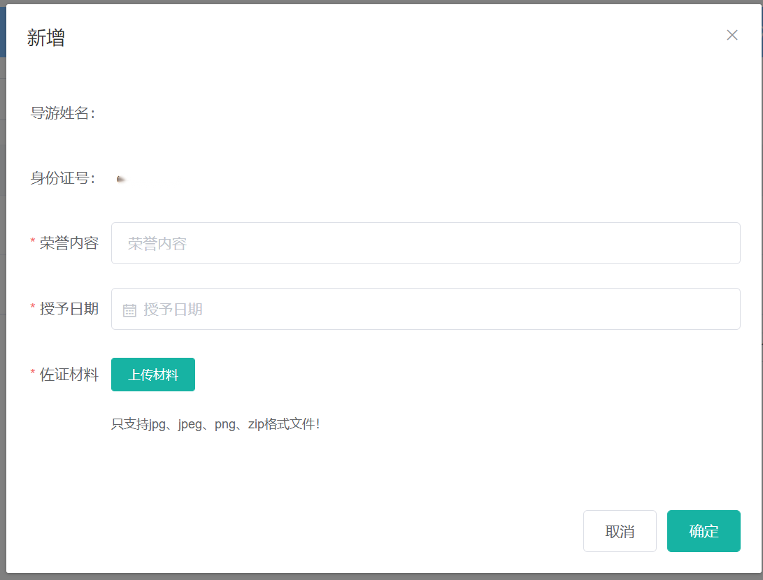

3.2 “社会公益情况”填报
近一年，如果导游有参与过公益活动、志愿服务、捐赠现金或物品设备的情况，请在此模块填写自己的相关信息。
点击“新增”按钮，系统会带出导游姓名和身份证号，请查看是否正确，如有误，请联系技术或运营支持，进行修改。填写“社会公益内容”、“日期”，并上传“佐证材料（支持JPG、JPEG、PNG、ZIP单个文件，大小不超过20M上传）”后，点击“确定”按钮进行保存，带红星数据为必填数据。
通过“导游姓名”、“社会公益内容”（模糊查询，即数据中包含有所查询的关键词即可），对已经录入的公益信息进行查询、选中该数据后，点击数据后面的“编辑”和“删除”按钮可以对该数据进行编辑和删除。
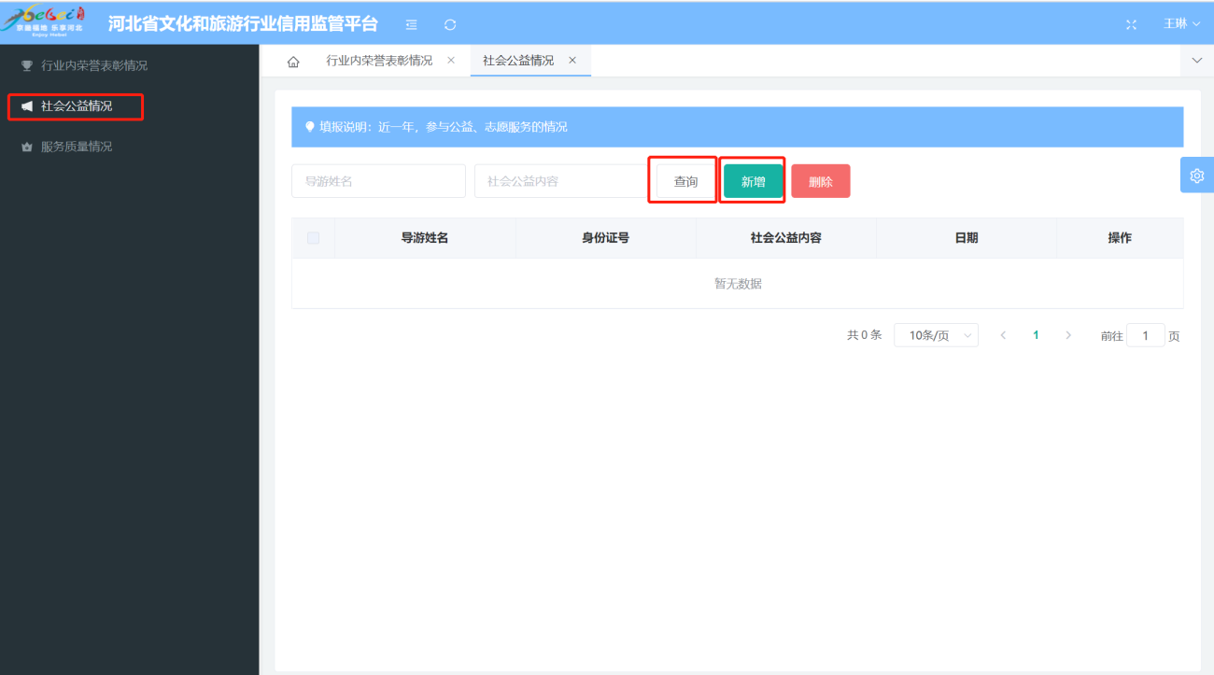

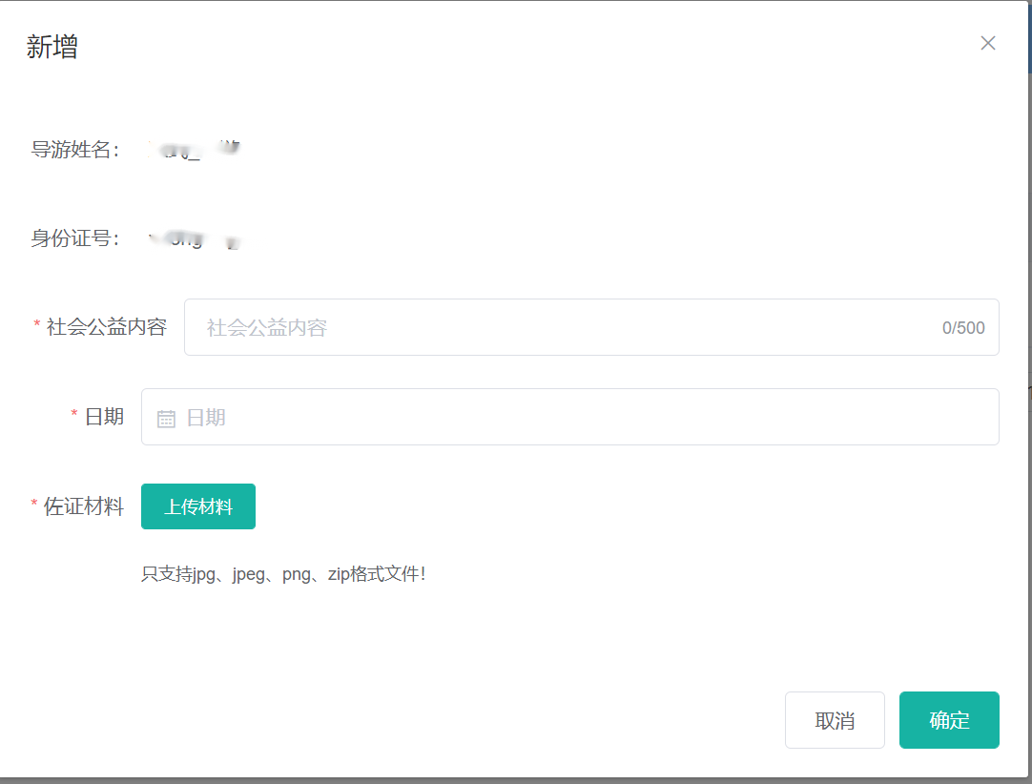

3.3 “服务质量情况”填报
近一年，有收到消费者或其他组织、个人赠送的锦旗、表扬信等的导游，请在此模块填报相应信息。
点击“新增”按钮，系统会带出导游姓名和身份证号，请查看是否正确，如有误，请联系技术或运营支持，进行修改。填写“服务质量情况”、“日期”，并上传“佐证材料（支持JPG、JPEG、PNG、ZIP单个文件，大小不超过20M上传）”后，点击“确定”按钮进行保存，带红星数据为必填数据。
通过“导游姓名”、“服务质量情况”（模糊查询，即数据中包含有所查询的关键词即可），对已经录入的信息进行查询、选中该数据后，点击数据后面的“编辑”和“删除”按钮可以对该数据进行编辑和删除。

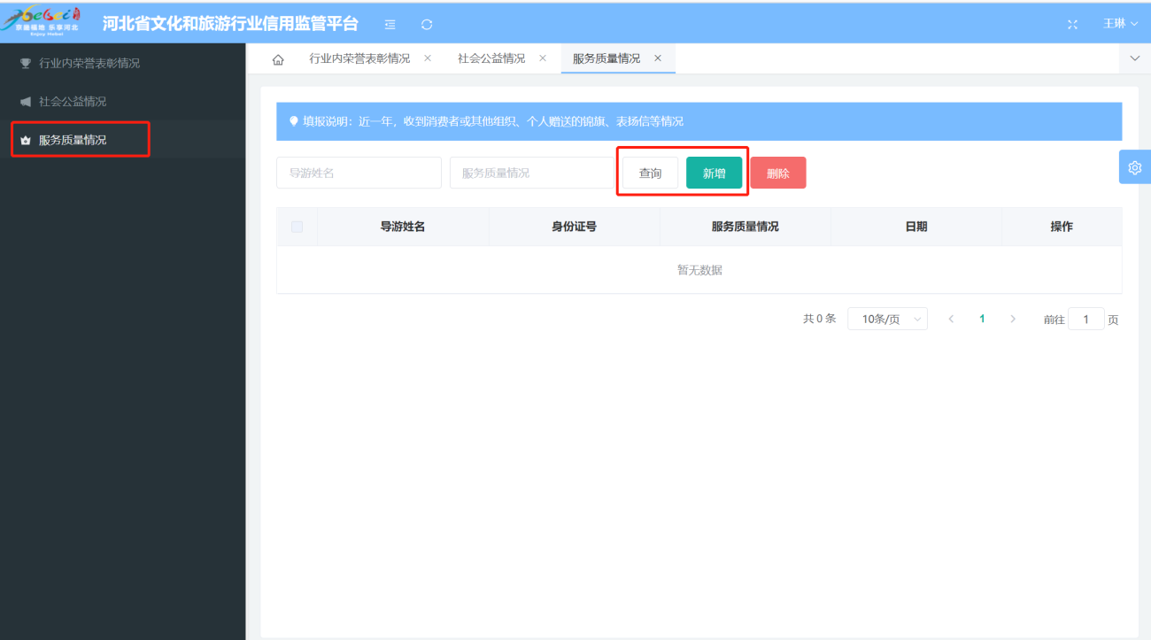

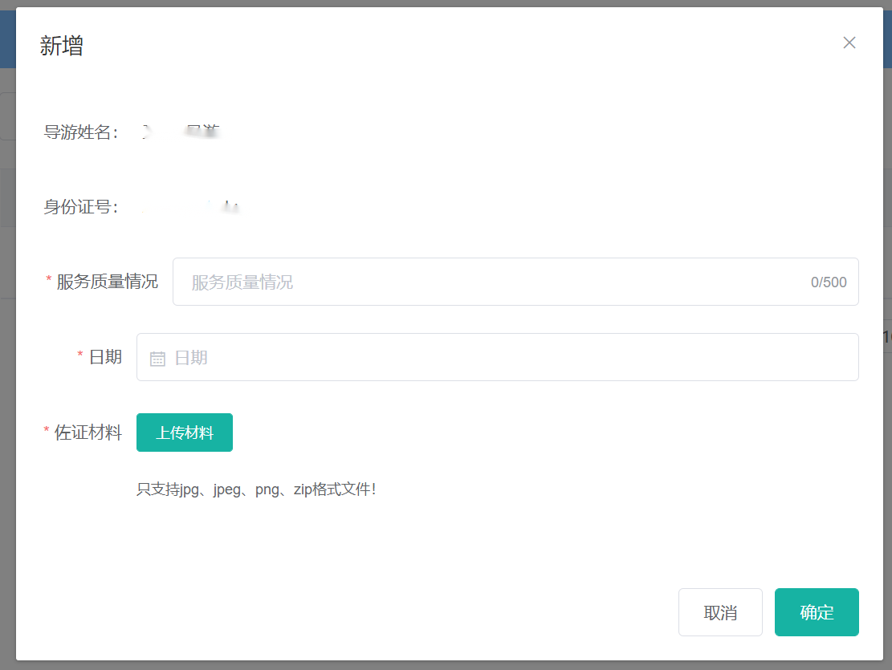

用户信息和密码

4.1 密码强度新规则要求
为进一步做好账号安全管理， 平台已集中开展账号安全提升工作。对于平台账号密码的复杂度和强度进行了加强， 设置密码的规则为：“长度 8-16 位，且必须包含字母+数字+特殊符号”的形式。

4.2 新⽤户⾸次登录强制要求修改密码
新用户首次登录，系统会强制修改密码，请按照系统要求，修改密码。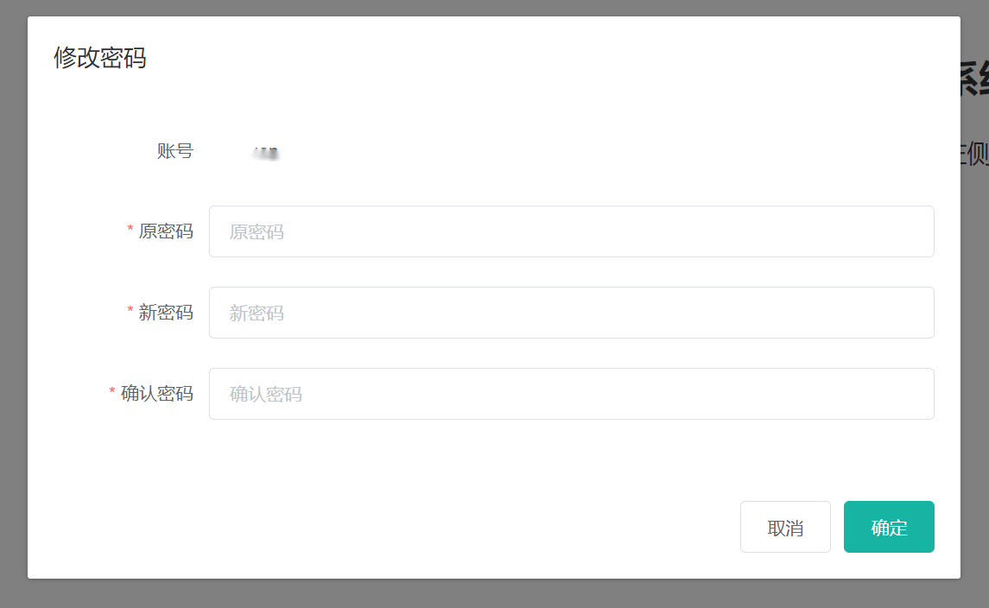

4.3 忘记密码如何登录和修改密码用户信息
如用户忘记密码，可点击 “忘记密码”，进行密码重置：
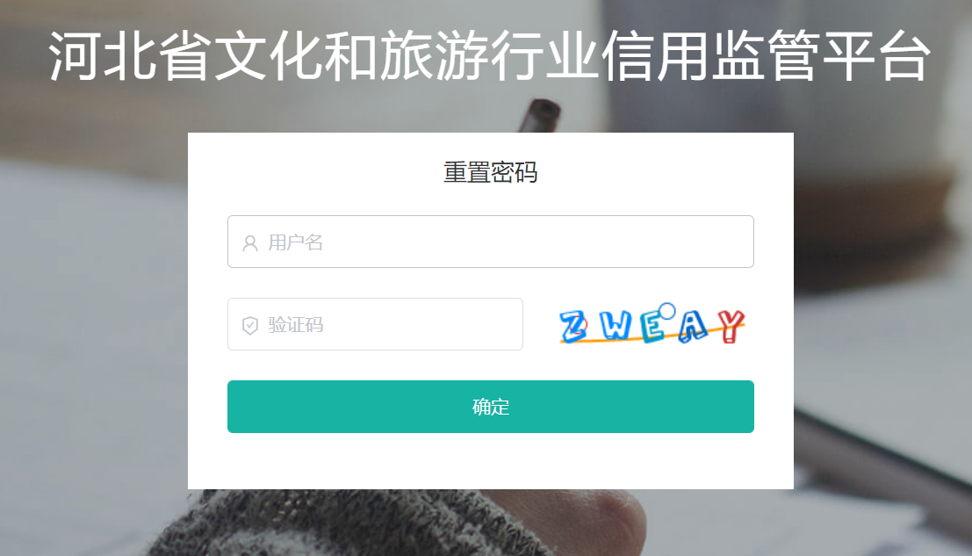
如用户在登录状态下想修改密码，可以点击屏幕右上角的“用户名”处的下拉三角，点击“修改密码”，进行密码修改。

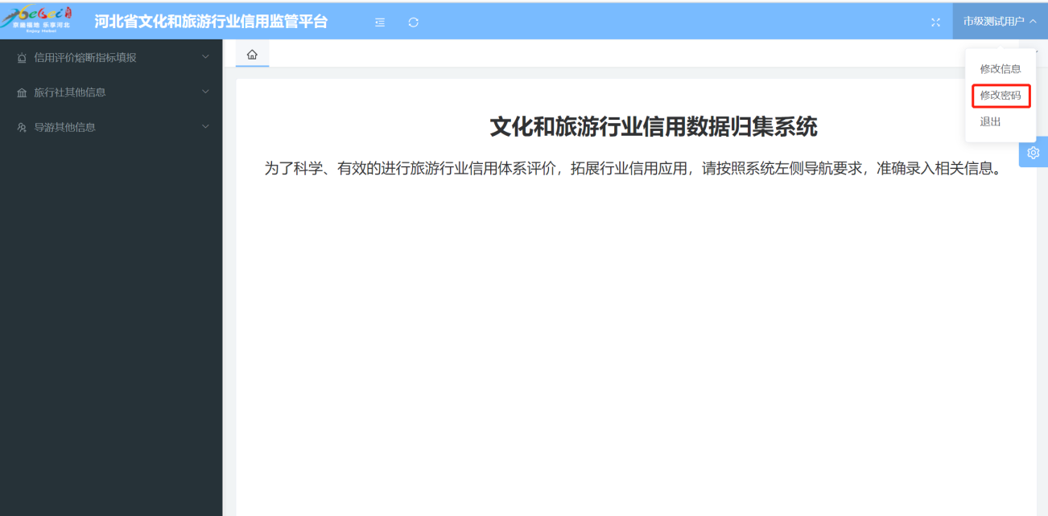

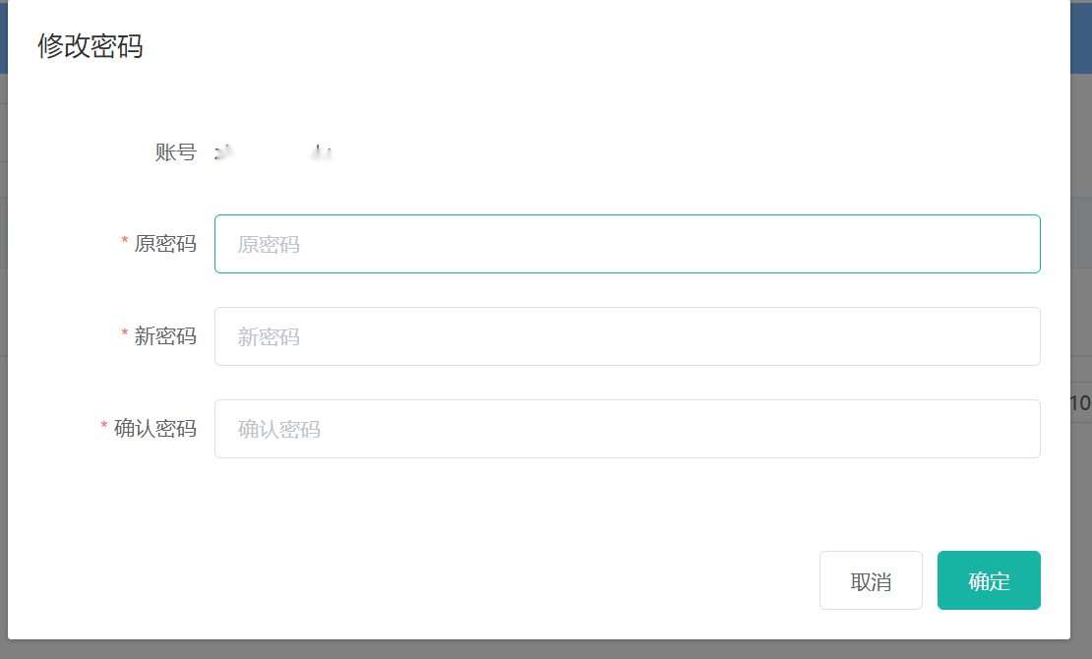

如用户在需要修改用户信息，可以点击屏幕右上角的“用户名”处的下拉三角，点击“修改信息”，进行信息修改。第一次修改用户信息，必须填写姓名和手机号。
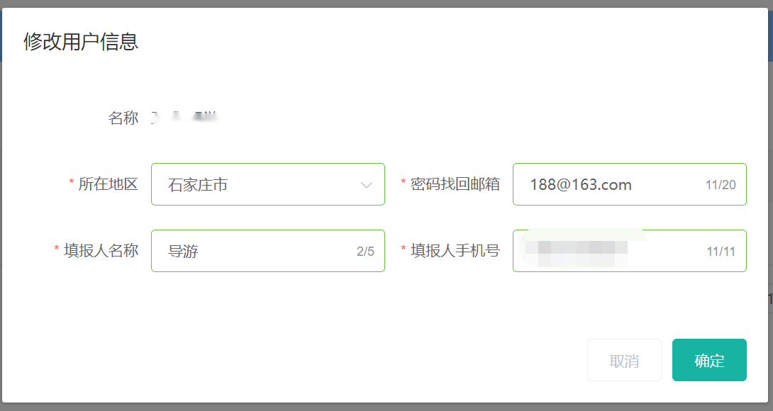

平台技术和运营支持
平台安排了专门的系统技术和运营支持人员，如有问题可加入下列QQ群：
（1群）搜索群号：694900820，或者点击链接https://jq.qq.com/?_wv=1027&k=7OcChlyT 入群进行咨询。
（2群）搜索群号：690065676，或者点击链https://jq.qq.com/?_wv=1027&k=awsUsij3 入群进行咨询。
（3群）搜索群号：701453396，或者点击链接https://jq.qq.com/?_wv=1027&k=s9pkQq92 入群进行咨询。

